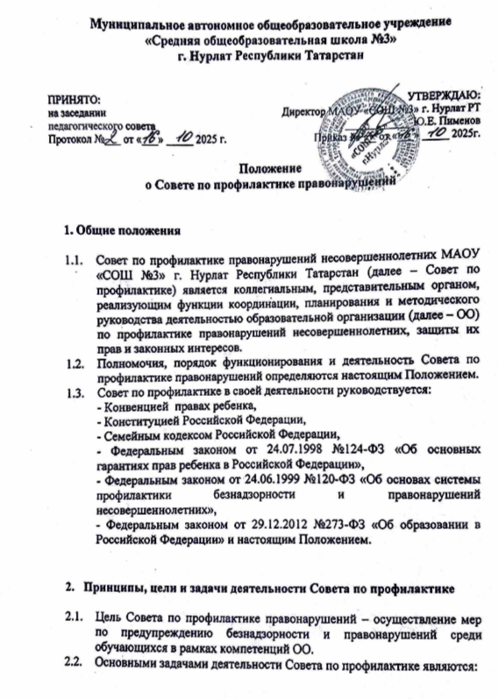
Муниципальное автономное общеобразовательное учреждение
«Средняя общеобразовательная школа №3»
г. Нурлат Республики Татарстан

ПРИНЯТО:  на заседании  педагогического совета  Протокол №___ от «___» _____ 2025 г. | УТВЕРЖДАЮ:  Директор МАОУ «СОШ №3» г. Нурлат РТ  ____________ Ю.Е. Пименов  Приказ №___ от «___» _____ 2025г.

Положение
о Совете по профилактике правонарушений

- Общие положения

  - Совет по профилактике правонарушений несовершеннолетних МАОУ «СОШ №3» г. Нурлат Республики Татарстан (далее – Совет по профилактике) является коллегиальным, представительным органом, реализующим функции координации, планирования и методического руководства деятельностью образовательной организации (далее – ОО) по профилактике правонарушений несовершеннолетних, защиты их прав и законных интересов.
  - Полномочия, порядок функционирования и деятельность Совета по профилактике правонарушений определяются настоящим Положением.
  - Совет по профилактике в своей деятельности руководствуется:
- Конвенцией правах ребенка,
- Конституцией Российской Федерации,
- Семейным кодексом Российской Федерации,
- Федеральным законом от 24.07.1998 №124-ФЗ «Об основных гарантиях прав ребенка в Российской Федерации»,
- Федеральным законом от 24.06.1999 №120-ФЗ «Об основах системы профилактики безнадзорности и правонарушений несовершеннолетних»,
- Федеральным законом от 29.12.2012 №273-ФЗ «Об образовании в Российской Федерации» и настоящим Положением.

- Принципы, цели и задачи деятельности Совета по профилактике

  - Цель Совета по профилактике правонарушений – осуществление мер по предупреждению безнадзорности и правонарушений среди обучающихся в рамках компетенций ОО.
  - Основными задачами деятельности Совета по профилактике являются:
- осуществление мер, направленных на формирование законопослушного поведения несовершеннолетних, снижением количества правонарушений, совершенных обучающимися в ОО, в том числе повторных;
- совершенствование механизмов взаимодействия ОО с органами и учреждениями системы профилактики безнадзорности и правонарушений несовершеннолетних (далее – органы и учреждения системы профилактики) по вопросам профилактики безнадзорности и правонарушений несовершеннолетних, защиты прав детей;
- совершенствование имеющихся и внедрение новых технологий и методов профилактической работы с несовершеннолетними;
- содействие в повышении уровня профессиональной компетентности педагогических работников ОО в области профилактики правонарушений несовершеннолетних и защите их прав;
- проведение мониторинга и анализа результатов деятельности о профилактике безнадзорности и правонарушений несовершеннолетних в ОО;
- обеспечение защиты прав и законных интересов обучающихся;
- оказание помощи родителям (законным представителям) по вопросам обучения и воспитания детей.

- Полномочия Совета по профилактике правонарушений
  - К полномочиям Совета по профилактике относятся:
- обсуждение и утверждение развития системы профилактики в ОО;
- утверждение актуальных направлений профилактической деятельности ОО;
- обсуждение и рекомендации по утверждению программ и методик по профилактике безнадзорности и правонарушений несовершеннолетних, применяемых в ОО;
- заслушивание, обсуждение и вынесение решения по персональным делам обучающихся, контроль за выполнением решений;
- заслушивание, обсуждение и анализ ежегодных отчетов о деятельности ОО по проблемам профилактики и правонарушений несовершеннолетних в ОО;
- рассмотрение обращений участников образовательных отношений (родителей (законных представителей), педагогических работников, обучающихся).
3.2. Совет по профилактике вправе решать другие вопросы, переданные ему на рассмотрение директором ОО и территориальной комиссией по делам несовершеннолетних и защите их прав.

- Состав и порядок деятельности Совета профилактики

  - Состав Совета профилактики утверждается приказом директора школы на каждый учебный год.
  - Общее руководство работой Совета профилактики осуществляет директор школы.
  - Совет профилактики работает в сотрудничестве с органами и учреждениями системы профилактики безнадзорности и правонарушений несовершеннолетних.
  - Состав Совета профилактики:
постоянный состав:
- председатель – директор образовательной организации,
- заместитель председателя – заместитель директора по воспитательной работе,
- секретарь – избирается из числа постоянных членов Совета,
члены:
- администрация ОО
- педагог-психолог,
- советник директора по воспитанию;
- учитель физической культуры
- руководитель школьного театра
- представители подразделения по делам несовершеннолетних территориальной комиссии по делам несовершеннолетних и защите их прав.
- представители родительского комитета,
- классные руководители или руководитель методического объединения классных руководителей;
- медицинский работник образовательной организации,
4.5. Состав Совета о профилактике может обновляться по мере необходимости.
4.6. Совет по профилактике осуществляет свою деятельность в соответствии с планом работы, который принимается на заседании Совета по профилактике и утверждается его председателем.
4.7. Председателем Совета по профилактики является директор ОО.
4.7.1. Председатель Совета по профилактике:
- определяет место и время проведения заседаний Совета по профилактике;
- председательствует на заседаниях Совета по профилактике;
- формирует на основе предложений членов Совета по профилактике годовой план работы Совета по профилактике и повестку очередного заседания;
- утверждает годовой план работы Совета по профилактике;
- лает поручения членам и секретарю Совета по профилактике;
- утверждает решения Совета по профилактике.
4.8. Секретарь Совета по профилактике:
- обеспечивает подготовку проекта плана работы Совета по профилактике, составляет проект повестки дня заседания Совета по профилактике, организует подготовку материалов к заседаниям Совета по профилактике;
- информирует членов Совета по профилактике о месте, времени проведения и повестке дня очередного заседания Совета по профилактике;
- ведет протоколы заседаний Совета по профилактике;
- оформляет в 3-дневный срок протокол заседания Совета по профилактике.
4.9. Решение Совета по профилактике вступает в силу после подписания протокола заседания председателем Совета по профилактике.
4.10. Совет по профилактике рассматривает вопросы, отнесенные к его компетенции, на своих заседаниях, которые проходят не реже одного раза в месяц (за исключением экстренных случаев, либо сложившейся обстановки в ОО).
4.11. Рассмотрение персональных дел (утверждение программ (планов) индивидуальной профилактической работы, осуществление промежуточного контроля за их реализацией, полным завершением данной работы или ее продлением) на заседании Совета по профилактике осуществляется в п р и с у т с т в и и несовершеннолетнего, его родителей (законных представителей ).
4.12. Несовершеннолетнего обучающегося и его родителей (законных представителей ) информируют в письменной форме под роспись о решении заседания Совета по профилактике.
4.13. Деятельность Совета по профилактике планируется ежегодно на текущий учебный год.
4.14. План работы на текущий учебный год обсуждается на заседании Совета по профилактике, и утверждается директором ОО. В течение учебного года в план можно вносить коррективы.
4.15. Деятельность Совета по профилактике строится во взаимодействии с территориальной комиссией по делам несовершеннолетних и з а щ и т е их прав, п о д р а з д е л е н и е м п о д е л а м н е с о в е р ш е н н о л е т н и х о р г а н о в внутренних д е л, заинтересоваными ведомствами, учреждениями, общественными организациями, проводящими профилактическую и воспитательную работу.
4.16. Деятельность Совета профилактики оформляется в следующих документах:
1. Приказ о создании Совета по профилактике безнадзорности и правонарушений несовершеннолетних
2. План работы Совета по профилактике безнадзорности и правонарушений несовершеннолетних на текущий учебный год.
3. Протоколы заседаний Совета по профилактике безнадзорности и правонарушений несовершеннолетних .
4.17. Деятельность Совета по профилактике контролируется директором ОО и заместителем директора по воспитательной работе.
4.18. Исполнение решений Советов по профилактике рассматривается на заседании С о в е т а п о профилактике н е реже 1 раза в год.

5. Содержание деятельности Совета по профилактике
5.1. Совет по профилактике осуществляет аналитическую деятельность:
- изучает уровень преступности и правонарушений среди обучающихся ОО ;
- выявляет детей с девиациями в поведении;
- выявляет семьи несовершеннолетних, находящихся в социально опасном положении:
- определяет причины и мотивы антиобщественного поведения обучающихся;
- анализирует р е з у л ь т а т ы деятельности по профилактике безнадзорности и правонарушений несовершеннолетних в ОО, эффективность проводимых мероприятий, разрабатывает предложения по улучшению системы профилактики безнадзорности и правонарушений несовершеннолетних в ОО;
- анализирует профессиональные дефициты специалистов ОО, дает рекомендации по повышению их квалификации по актуальным вопросам профилактики правонарушений среди несовершеннолетних.
5.2. Совет по профилактике осуществляет работу со случаем:
- рассматривает персональные дела обучающихся не посещающих или систематически пропускающих по и с уважительным причинам занятия в ОО, нарушающих Устав образовательной организации, с антиобщественным поведением: совершивших административные правонарушения и преступления, состоящих на учете в подразделениях по делам несовершеннолетних территориального органа Министерства внутренних дел России на районном уровне, в территориальных комиссиях по делам несовершеннолетних и защите их прав;
- определяет программу (план) индивидуальной профилактической работы с обучающимся;
- направляет в случае необходимости обучающихся и (или) его родителей (законных представителей) на консультации к специалистам (психологу, дефектологу, медицинскому, социальному работнику и т .п.);
- осуществляет постановку и снятие обучающегося с внутришкольного учета;
- вовлекает обучающихся, состоящих на разных видах учета в органах и учреждениях системы профилактики, в объединения дополнительного образования, проведение коллективных творческих дел, мероприятий, летнюю оздоровительную кампанию, трудовые объединения, действующие в ОО, районе ;
- осуществляет профилактическую работу с семьей несовершеннолетнего, в отношении которого проводится индивидуальная профилактическая работа; с семьей, находящейся в социально опасном положении;
- заслушивает на своих заседаниях информацию, отчеты классных руководителей, педагогических работников, других специалистов, привлеченных к проведению индивидуальной профилактической работы с обучающимися по проводимой работе ;
- информирует директора ОО о состоянии проводимой работы с обучающимися, исполнительской дисциплине, привлеченных к профилактической работе специалистов ОО;
- определяет сроки проведения индивидуальной профилактической работы с обучающимся.
5.3. Совет по профилактике осуществляет организационно-методическое руководство развития системы профилактики в ОО:
- ставит перед соответствующими органами учреждения системы профилактики вопрос о привлечении родителей (законных представителей), не выполняющих свои обязанности по воспитанию детей, к ответственности, установленной законодательством:
- при отсутствии положительных результатов в проводимой работе информирует о б этом директора ОО, направляет ходатайство в органы и учреждения системы профилактики правонарушений несовершеннолетних о необходимости проведения индивидуальной профилактической работы с несовершеннолетним и (или) родителями (законными представителями);
- ходатайствует о досрочном снятии с учета несовершеннолетнего, в отношении которого осуществляется индивидуальная профилактическая работа, в территориальной комиссии по делам несовершеннолетних и защите их прав, подразделении по делам несовершеннолетних территориальных органов МВД России на районом уровне;
- выносит проблемные вопросы на обсуждение педагогического совета и для принятия решения руководством ОО;
- оказывает помощь родителям или лицам, их замещающих в вопросах обучения, воспитания несовершеннолетнего;
- выносит предложения по принятию комплекса мер по профилактике употребления наркотических средств и психоактивных веществ, алкоголя и табачных изделий ; профилактике экстремизма и терроризма; информационной безопасности детей, детского дорожно-транспортного травматизма и пр.;
- способствует повышению эффективности работы по профилактике безнадзорности и правонарушений несовершеннолетних;
- осуществляет меры по реализации регламентов и порядков, обеспечивающих взаимодействие субъектов системы профилактики, направленных на защиту прав несовершеннолетних, сохранение жизни и здоровья несовершеннолетних.

6. Права и обязанности членов Совета по профилактике
6.1. Члены Совета по профилактике обязаны:
- принимать участие в работе Совета по профилактике;
- анализировать, оценивать и корректировать процесс развития системы профилактики в ОО;
- отвечать на официальные запросы других членов Совета по профилактике не позднее срока следующего заседания Совета по профилактике.
6.2. Члены Совета по профилактике имеют право:
1. Участвовать в принятии решений Совета по профилактике.
2. Вносить на заседания проекты решений, касающиеся тех или иных сторон деятельности ОО в пределах полномочий Совета по профилактике.
3. Принимать участие в дискуссиях на заседаниях Совета по профилактике.
4. Знакомиться с материалами, касающимися деятельности Совета по профилактике.
6.3. Члены Совета по профилактике, не выполняющие свои обязанности (а также регулярно пропускающие заседания), могут быть отозваны по представлению Совета по профилактике до истечения срока полномочий Совета по профилактике.
6.4. Совет по профилактике несет ответственность за правильность и своевременность оформления документов (протоколов заседаний, ходатайств, писем) и законность принимаемых решений.

